**新 书 推 荐**

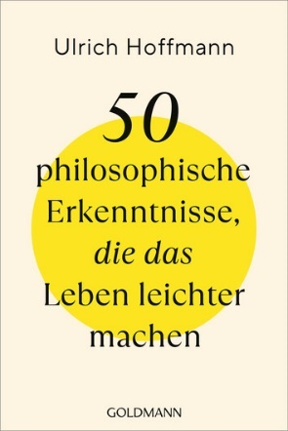**中文书名：《让生活更轻松的 50 个哲学启示》**

**德语书名：50 philosophische Erkenntnisse für ein besseres Leben**

**英文书名：50 Philosophical Insights for an Easier Life**

**作 者：Ulrich Hoffmann**

**出 版 社：Goldmann**

**代理公司：Penguin Random House Verlagsgruppe/ANA/Winney**

**页 数：256页**

**出版时间：2024年5月**

**代理地区：中国大陆、台湾**

**审读资料：电子稿**

**类 型：大众哲学**

**内容简介：**

保持冷静，继续前进

这里既有远古和近代的哲学论断，也有当代思想家的热门观点——例如路德维希·维特根斯坦（Ludwig Wittgenstein）的“幸福和不幸生活在不同的世界”；欧布利德斯（Eubulides）的“一粒沙子不是一堆沙子”；芭芭拉·布莱希（Barbara Bleisch）“孩子不欠父母什么”。

作者霍夫曼用简短的章节解释了每句话的含义、背后的道理以及如何将其应用到自己的生活中。这些观察可以帮助我们理解世界和我们在其中的经历。它们帮助我们更深入地思考自己的价值观、目标和人际关系，并在行动和决策中更加深思熟虑。它们帮助我们更好地了解自己和他人。因此，我们能够更轻松、更用心地应对周围的世界，找到适合自己的道路。

**作者简介：**

**乌尔里希·霍夫曼（Ulrich Hoffmann）**拥有哲学硕士学位，是一名合格的调解教练和瑜伽教师。他是一位成功的作家、翻译家和自由记者。他曾在德国各大出版社担任作家、部门主管和总编辑。他主要关注哲学话题和当代问题。

**感谢您的阅读！**

**请将反馈信息发至：版权负责人**

**Email**：[Rights@nurnberg.com.cn](mailto:Rights@nurnberg.com.cn" \t "_blank)

安德鲁·纳伯格联合国际有限公司北京代表处

北京市海淀区中关村大街甲59号中国人民大学文化大厦1705室, 邮编：100872

电话：010-82504106, 传真：010-82504200

公司网址：[http://www.nurnberg.com.cn](http://www.nurnberg.com.cn/" \t "_blank)

书目下载：[http://www.nurnberg.com.cn/booklist\_zh/list.aspx](http://www.nurnberg.com.cn/booklist_zh/list.aspx" \t "_blank)

书讯浏览：[http://www.nurnberg.com.cn/book/book.aspx](http://www.nurnberg.com.cn/book/book.aspx" \t "_blank)

视频推荐：[http://www.nurnberg.com.cn/video/video.aspx](http://www.nurnberg.com.cn/video/video.aspx" \t "_blank)

豆瓣小站：[http://site.douban.com/110577/](http://site.douban.com/110577/" \t "_blank)

新浪微博：[安德鲁纳伯格公司的微博\_微博 (weibo.com)](https://weibo.com/1877653117/profile?topnav=1&wvr=6" \t "_blank)

微信订阅号：ANABJ2002

